A. I. D. O. Gruppo Intercomunale “Letizia Senese”
Associazione Culturale “P.G. Frassati”
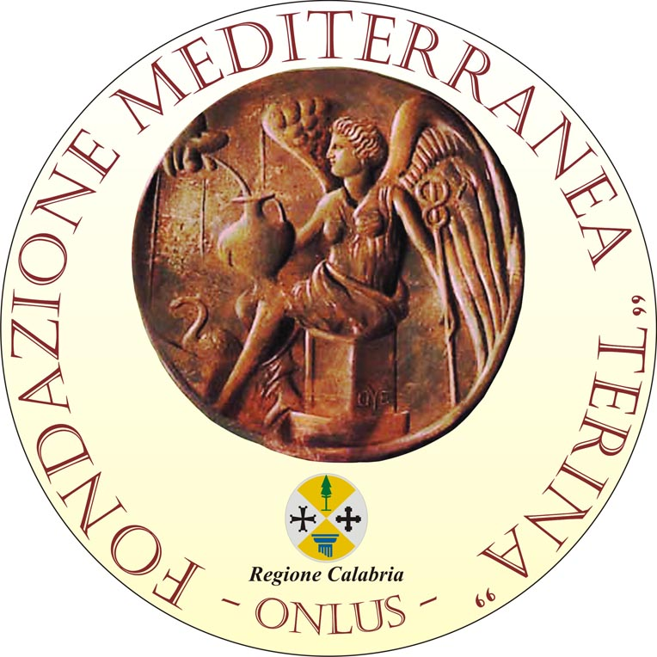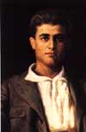
“P.G.. Trassati”

“Con Letizia nel cuore”
Sabato 17 Maggio 2013 ore 9.30
presso il Teatro “Otto cilisti Lametini”
del Centro Agroalimentare
della Fondazione Mediterranea Terina di Lamezia Terme

Incontro sulla Donazione degli Organi e Trapianti
Saluti:
Avv. Pasqualino Scaramuzzino
Presidente Fondazione Mediterranea “Terina”
Dott. Pietro Putame
Sindaco di San Pietro a Maida
“Proiezione filmato”
Testimonianze:
Sebastiano Senese
Domenica Marasco e Vittorio Lazzaro
Intervengono:
Agazio Carello
Segretario Provinciale A.I.D.O. di Catanzaro
Padre Pasquale Pitari
Cappellano Ospedale “Pugliese-Ciaccio” di Catanzaro
Conclude:
Dott. Pellegrino Mancini
Coordinatore Regionale Centro Trapianti
Coordina i lavori
Avv. Ugo Floro – Responsabile Comunicazione Fondazione
Mediterranea Terina

°°°°°°°°

Premiazione Vincitori 7^ Edizione Concorso Scuole

